Samenwerkingsovereenkomst

**Doelen: wat willen we minimaal realisten:** een werkende website

Een goed ontwerp

En een goede samenwerking

**Taken: wie doet wat:**

We verdelen de taken eerlijk.

De echte taakverdling is te vinden in het project plan, en op trello.

https://trello.com/b/6ZRl15Ka/scrum-board

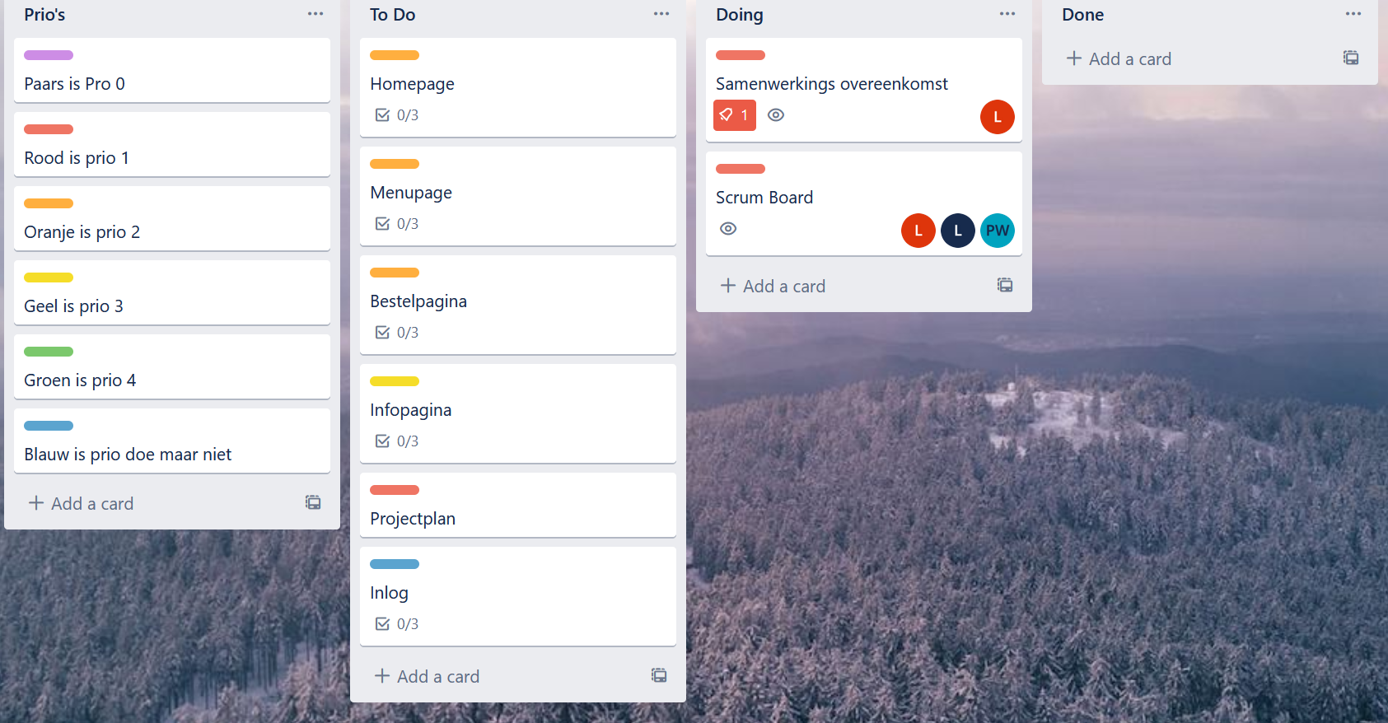

**Procedures:**

**Wat als iemand afwezig is?**

Indien iemand afwezig is het de bedoeling dat dit voor de les gemeld wordt. Ook is het dan en bedoeling dat je de gemiste tijd in de eigen tijd wordt ingehaald. Voor de volgende les.

**Wat als iemand zich niet aan de planning houdt zonder goede reden?**

Indien iemand zich niet aan de planning houdt (zonder een goede reden). Wordt dit eerste met het persoon in kwestie bespreken. Als dit herhaald wordt het met de docent besproken.

**Wat als iemand helemaal niets doet?**

Als iemand helemaal niets doet wordt dit ook eerst met het persoon in kwestie besproken. Als het zich erna herhaald wordt het met de docent besproken. Als het zich dan herhaald. Wordt of het persoon uit het groepje gezet of krijgt dit persoon een 4.5 als eindcijfer

**Onderlinge verhoudingen:**

Een verband in de vorm van een breuk tussen getalsmatige grootheden

**Persoonlijke overtuigingen:**

Dat we goed GitHub gaan gebruiken.